По вопросом приобретения швейных изделий обращаться по телефону 8 (4742) 36-81-70,36-80-93.
Костюм «строитель», костюм «Коммунальщик», костюм «Глобал», костюм «Страйк», костюм «Труженик» и д.р. Спецодежда для организаций и предприятий, изготавливается по образцу | 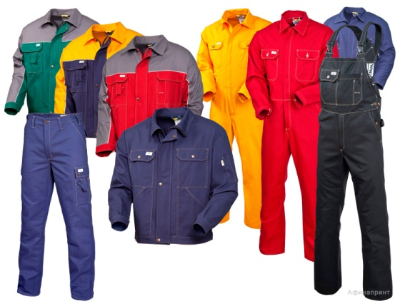
Жилеты сигнальные, жилет «Сису васильковый, жилет «Беркут». Спецодежда для организаций и предприятий, изготавливается по образцу заказчика | 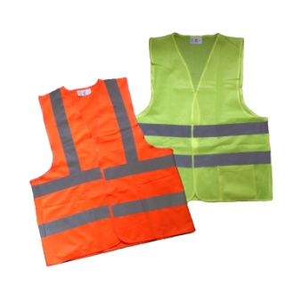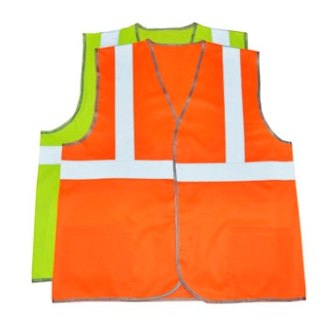
Рукавицы рабочие специальные, перчатки рабочие ГОСТ 12.4010-75. Предназначены для защиты рук от опасных | 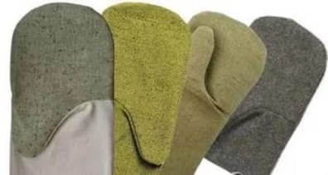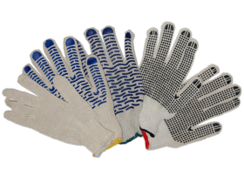

Костюм медецинский ГОСТ 25294-91  Костюм хирургический ГОСТ 27575-88  Халат медецинский ГОСТ 25194-82  Халат хирургический ГОСТ 25294-92  Спецодежда для медицинских учреждений | 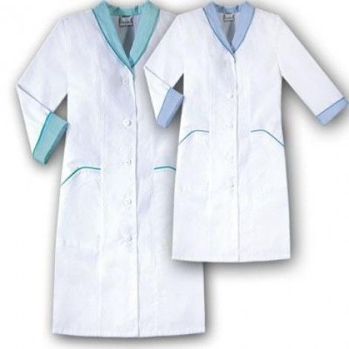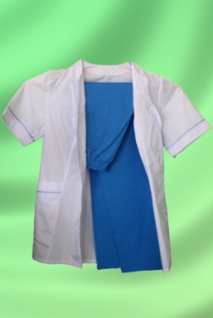

Костюм поварской, колпак поварской ГОСТ 9897-88. Применяются как защитная, санитарная одежда | 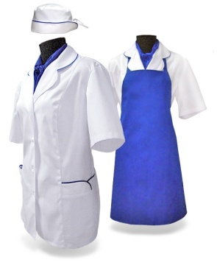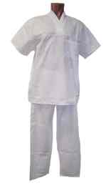

Простыня ТУ 78-586-98.  Наволочка подушечная ТУ 78-585-98.  Пеленка ГОСТ 50713-94.  Пододеяльник ГОСТ 31307-2005. Постельные принадлежности | 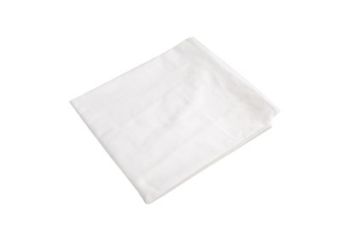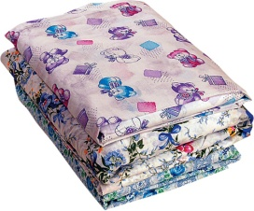

Полотенце махровое, полотенце вафельное ГОСТ 11027-80.  Платок носовой ГОСТ 11381-83. Изделия для личной гигиены | 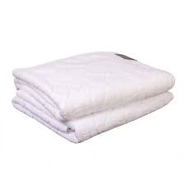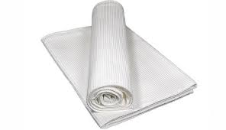

Матрац ватный ТУ 8590-057-08570932-2002.  Подушка ватная ТУ 78-597-85. Постельные принадлежности | 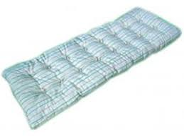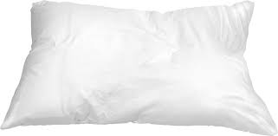

Одеяло байковое и полушерстяное ТУ 8316-058-08570932-2002. Постельные принадлежности | 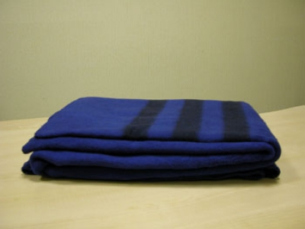
Носки вязанные. Изготавливаются по образцам заказчика | 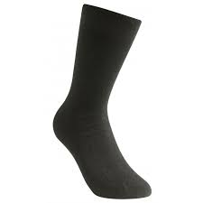

Куртка шерстяная мужская ТУ 8557-122-08570932-2006.  Брюки форменные шерстяные мужские ТУ 8555-118-08570932-2006.  Куртка шерстяная женская  ТУ 8557-129-08570932-2077  Брюки шерстяные женские  ТУ8555-130-08570932-2007  Изготавливается для сотрудников ИУС. | 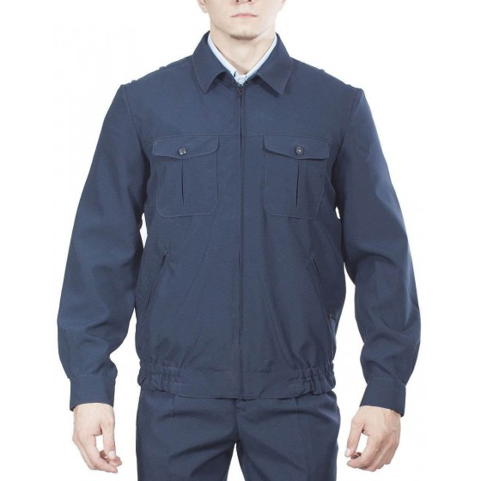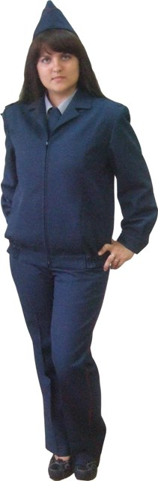

Костюм летний мужской маскирующий расцветки ТУ 8557-138-08570932-2007.  Фуражка летняя маскирующей расцветки ТУ 8568-137-08570932-2007.  Изготовляются для сотрудников УИС. | 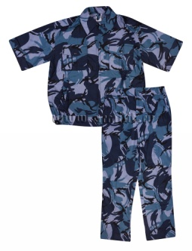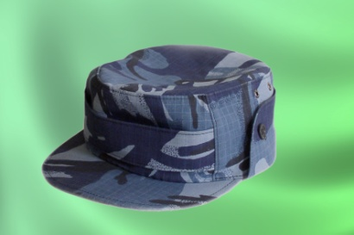

Рубашка ТУ 8559-119-08570932-2006.  Изготавливается для сотрудников УИС. | 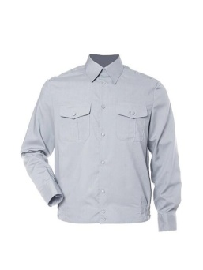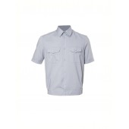

Фуражка шерстяная  ТУ 8568-148-08570932-2008 | 